РЕКОМЕНДАЦИИ ПО АВТОМАТИЗАЦИИ ЗВУКА

Артикуляционная поза:
- губы раскрыты, нейтральны, принимают положение последующего гласного,
- зубы разомкнуты, язык свободный, распластанный «лопаткой»,
- кончик поднят к альвеолам или шейкам верхних резцов и образует с ними плотную
смычку,
- боковые края языка опущены и образуют с коренными зубами щели, через которые
проходит воздух,
- корень языка поднят.
Подготовительные упражнения:
«Улыбка», «Лопатка», «Вкусное варенье», «Чашечка», «Болтушка», «Барабан», «Накажем непослушный язык», «Пароход гудит», «Грибок», надувание щёк, выдыхание воздуха через щеки с прикушенным широким языком.
Постановка:
а) от звука ы «пароход гудит» - с прикушенным языком;
б) от упражнения «Поймаем мышку».- произнести звук «ААААА» прикусывая кончик языка.

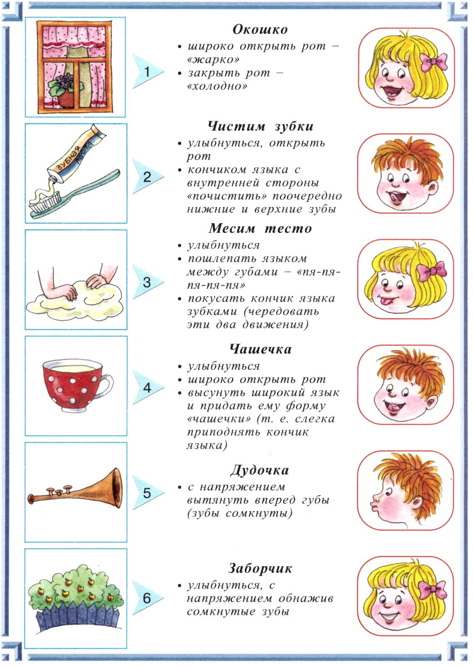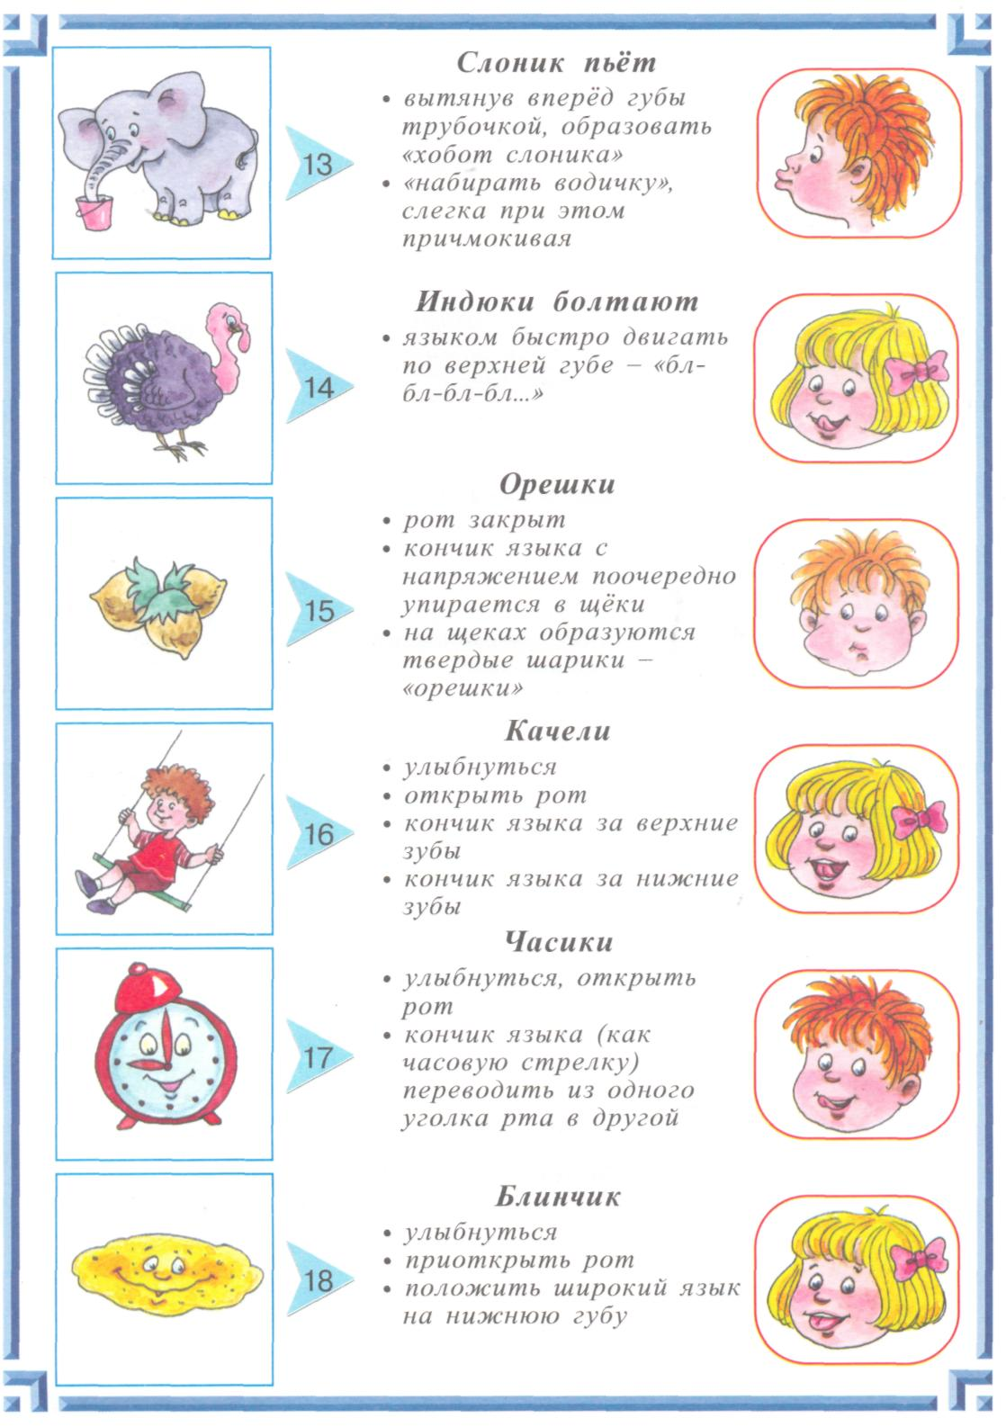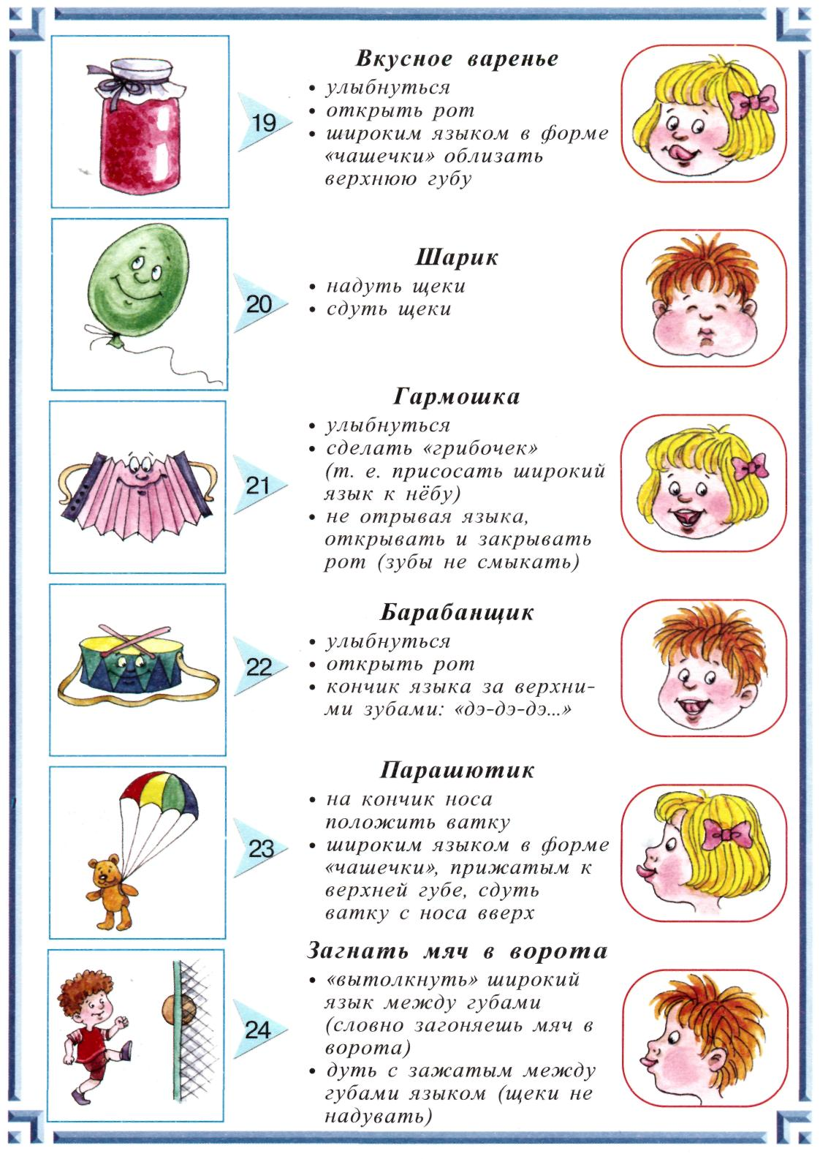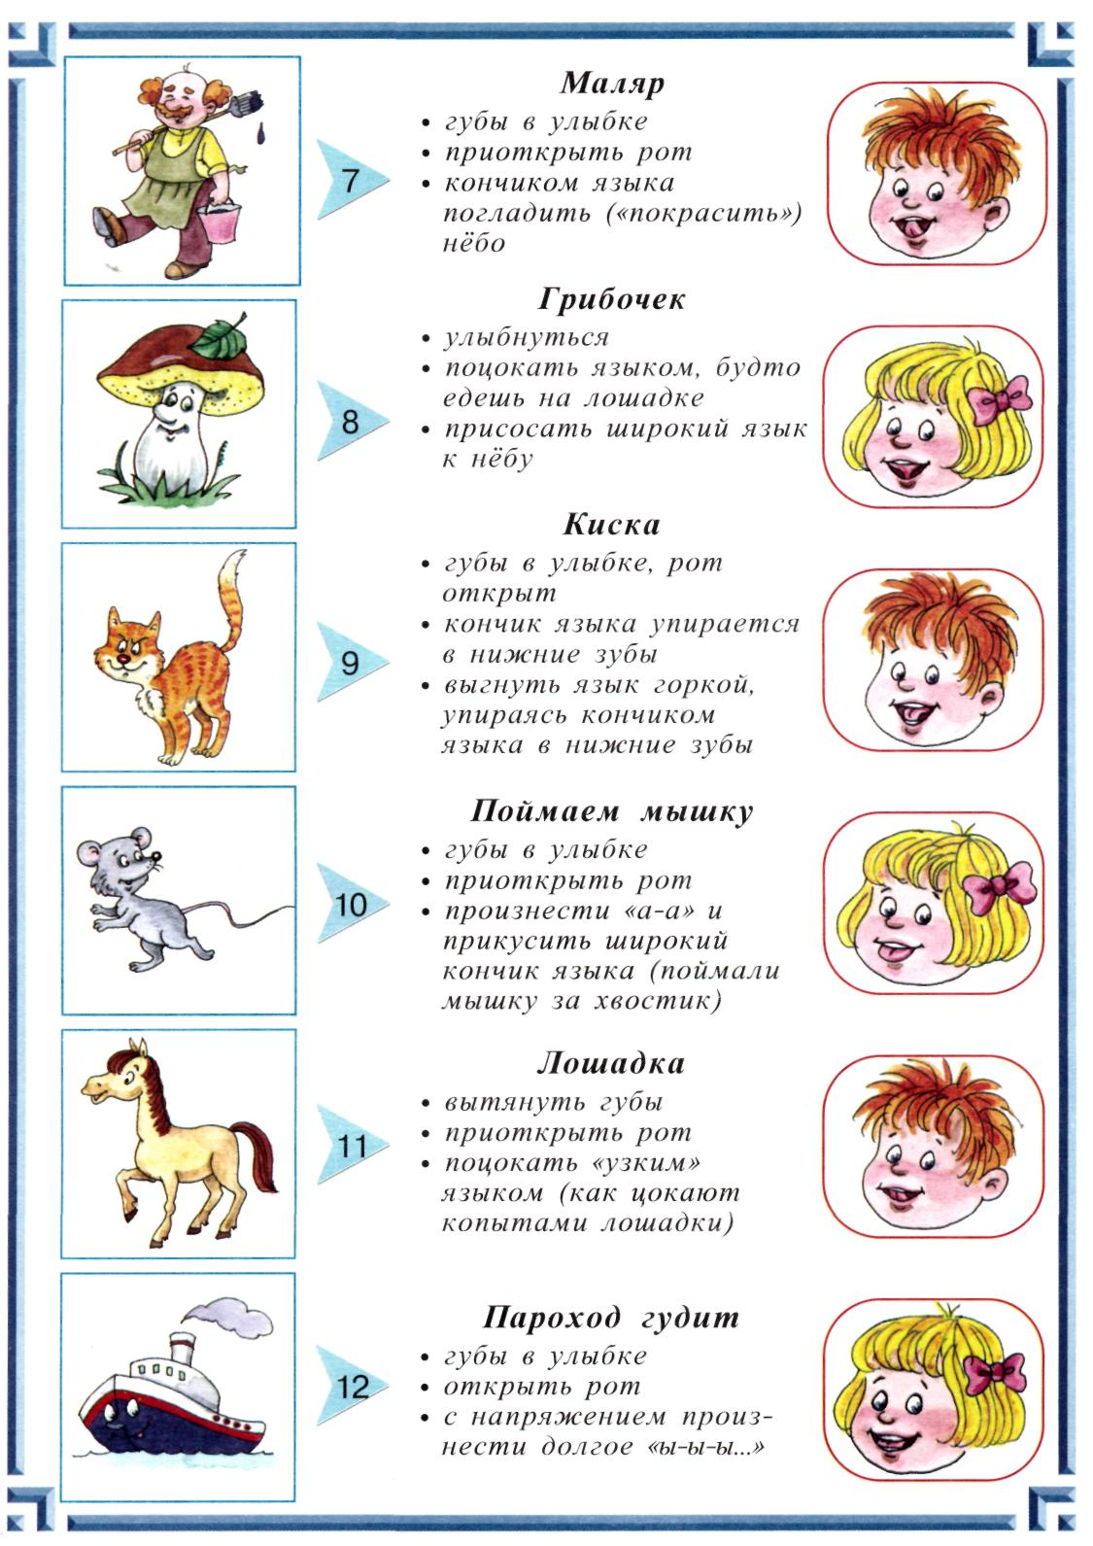

Упражнение «Пароход». Рассмотри картинку. Как гудит пароход? (Л-л-л...) Помоги пароходу доплыть до пристани. Проводи пальчиком по дорожке, произнося отчетливо: Л-Л-Л... (Рот приоткрыт. Язык за верхними зубами.)
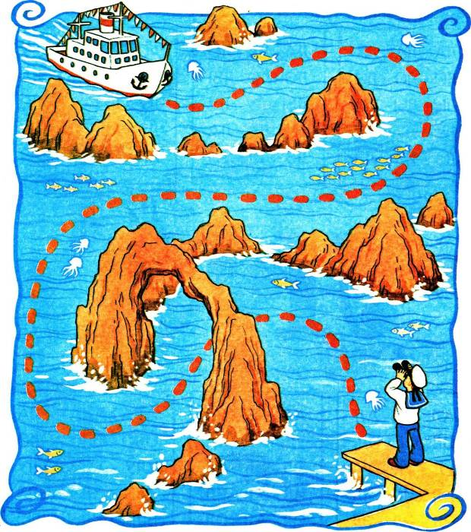

Упражнение «Мой, моя, мои»*. Назови только те картинки, про которые можно сказать мой (моя, мои). (Составь словосочетания по образцу. Образец: мой лак...)

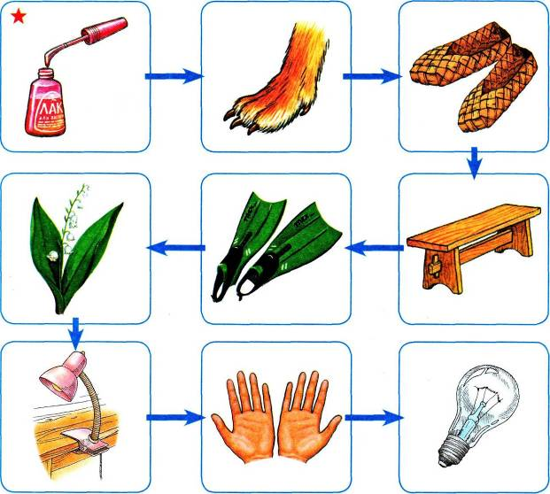
УПРАЖНЕНИЯ ДЛЯ ЗАКРЕПЛЕНИЯ ЗВУКА «Л» В КОНЦЕ СЛОВА
1. ал, ол, ул, ыл, ел, ёл, ил, ял

2. а) бал, вал, дал, зал, мал, гол, вол, дол, зол, кол, мол, пол, тол, гул, дул, мул, ел,
мел, пел, сел, вёл, мёл, бил, вил, мил, пил, был, выл, мыл, ныл...

б) бокал баскетбол дятел вокзал буйвол Павел
канал сокол пепел капитал ствол узел
металл стол факел обвал угол козёл
овал укол котёл пенал футбол костёл
подвал аул новосёл самосвал стул осёл

Давай полетаем на самолёте. Покружись по комнате, повторяя «Л-л-л».
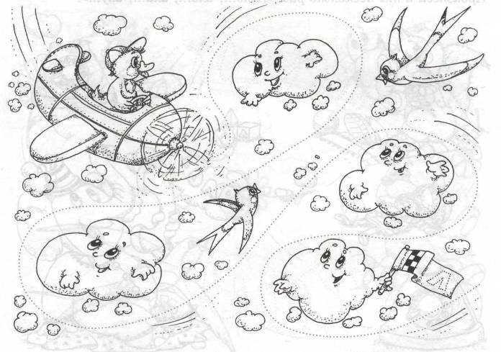

Выучи чистоговорку: «Мы на облако присели... полетели, полетели».

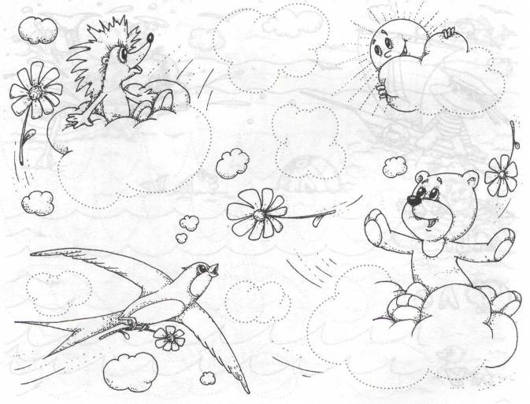

Посмотри, какие разные волны. Проведи по ним пальчиком, проговаривая слоги: «Ла, лу, лы, ло, ал, ыл, ол, ил».
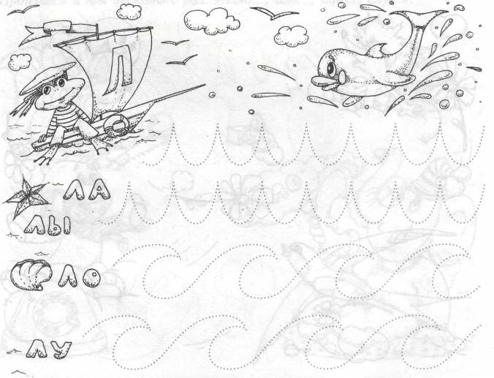

Упражнение «Весёлый поезд»*. Помоги пассажирам отправиться в путешествие на весёлом поезде. Назови каждого пассажира, выделяя звук Л. Прохлопай в ладоши количество слогов в каждом слове, и ты узнаешь, кто в каком вагоне поедет (количество слогов в слове совпадает с количеством окошек вагончика). Проведи линию- дорожку от каждого пассажира к его вагончику.

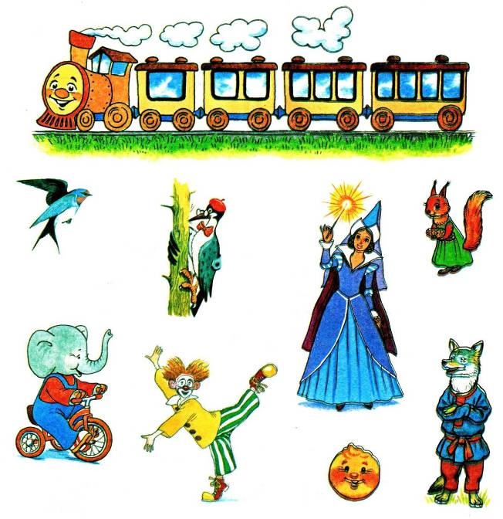

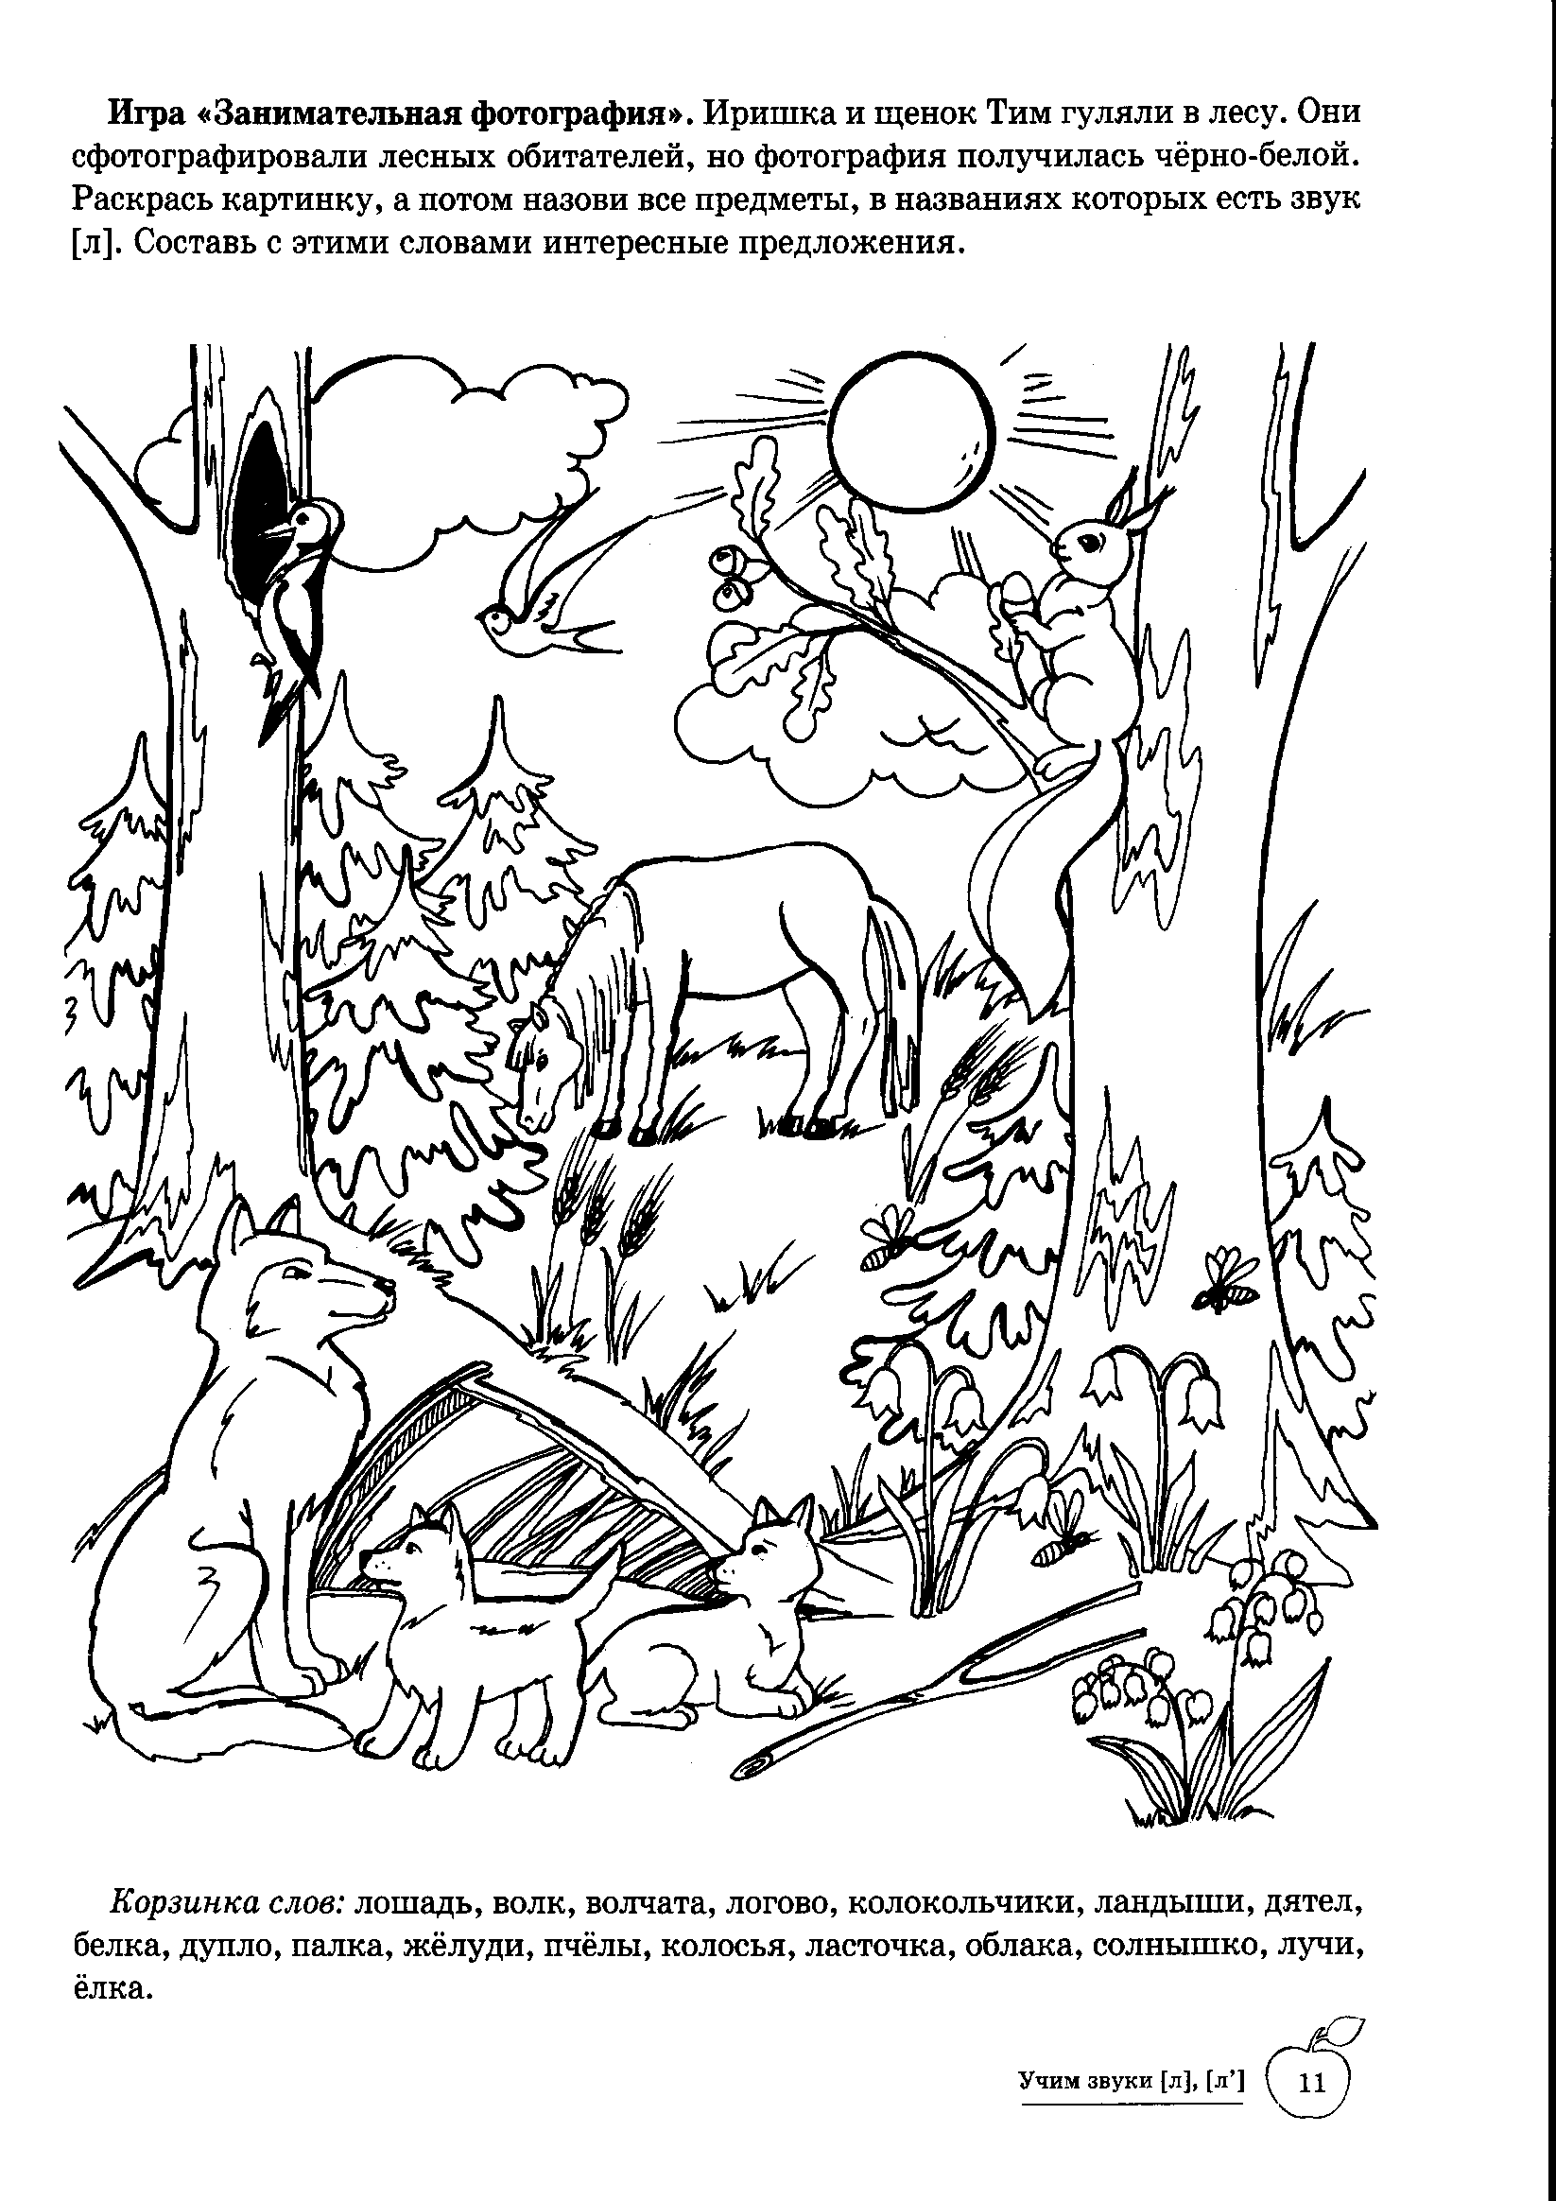

3. а) лак пила лавка пиала лама юла
лампа скала лапоть акула ласка кулак
ласточка салат латка халат лавина булавка
ладонь палатка лапша талант лампада малахит

б) лоб баллон волосы ловкий болонка голова
лодка болото голод локоть колонка голос
лом колонна золото лось холодный колос
ловить колоть молоко лоза молоть молоток
ломать полоть половина ломоть солома полонез
лопатка солонка полоскать лоток улов холод

в) лыжи лыко лысый вилы пилы каникулы
полынь улыбка колыбель алый белый милый

г) луг луна лужок лунатик колун голубь
лужа Лука лужайка белуга тулуп голубок
лук лубок лукошко валун шалун жёлуди
лупа лубяной лукавый Калуга голубка палуба

кла, кло, клу, клы ела, ело, слу, слы гла, гло, глу, глы
зла, зло, злу, злы бла, бло, блу, блы фла, фло, флу, флы
пла, пло, плу, плы хла, хло, хлу, хлы
(Меняется порядок слогов не менее 4 раз)

4. а) Клава клок кукла клавиши клоп закладка
клад клоун подкладка кладка клоунада свекла
кладовка клочок склад кладезь клуб складывать
кланяться клубок наклон клапан клубиться пекло
класть клубника поклон класс клубни склон
классный клумба склонение классик клыки стекло

б) глава глобус главный глотать глагол глотка
гладкий глоток гладить оглобля гладиолус оглох
глаза глубина гланды глубокий гласный глупость
огласка глупый согласиться глухой согласный глыба

в) благо бланк облако вобла блок блокада
блокнот блондин блоха яблоко блуза каблук

г) плавать плов плавки плод плакат пломба
плакать плот пламя плотина плавка плотник

план плохо плата плут платье плуг
платок плыть пластилин оплот пластинка аплодисменты

д) слабый слава сладкий слалом слово слоги
слойка слон слух весло масло заслуга

е) флаг флакон фламинго фланг флоксы флот
хлам хлопать хлопушка хлопок хлынуть хлыст

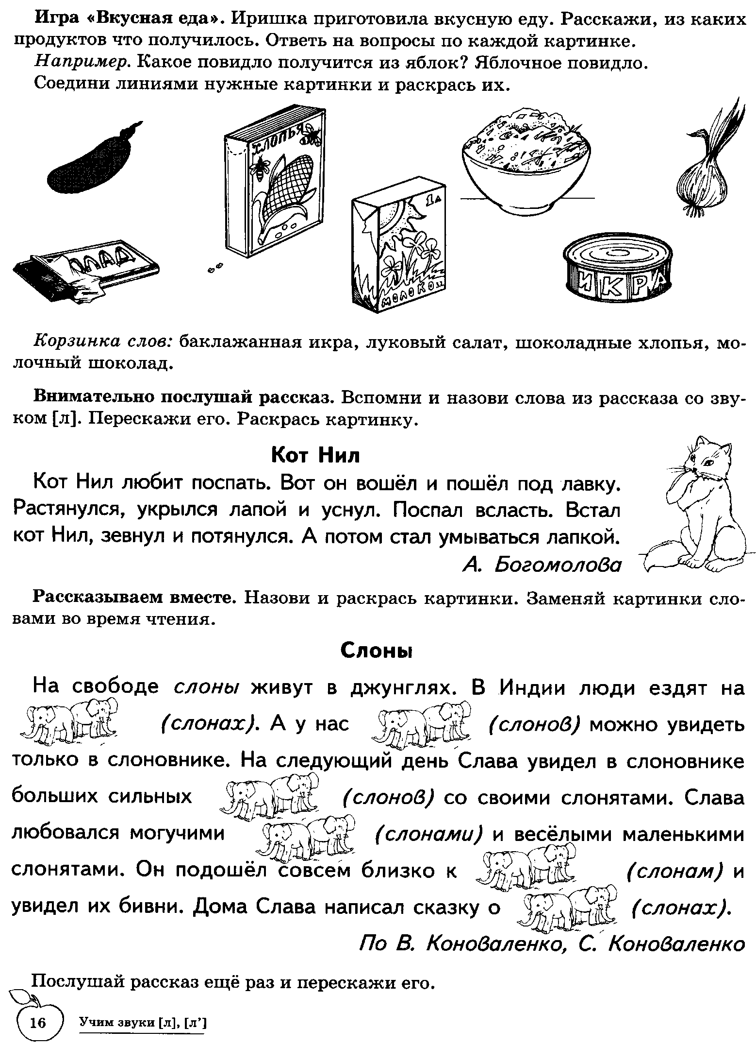

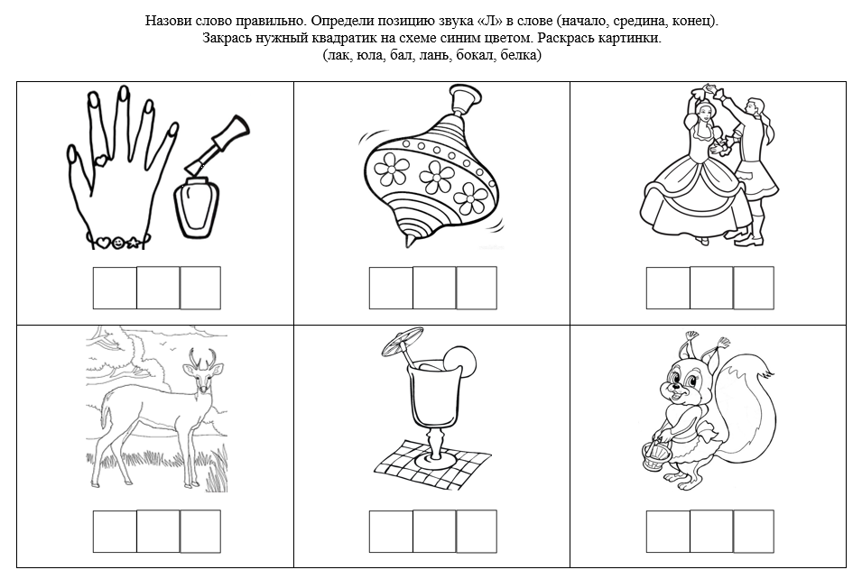
Помоги клоуну пройти по дорожке называя правильно слова со звуком «Л»
